Etapa 1: Gestão e Organização dos Lucros

Para a gestão e organização dos lucros, a melhor escolha de serviço é o Amazon QuickSight, uma ferramenta de inteligência analítica unificada em grande escala.
Os usuários podem ser atendidos em diferentes necessidades analíticas por meio de painéis interativos, relatórios precisos, consultas em linguagem natural e recursos de analytics já incorporados à plataforma.
Por ser altamente escalável e fácil de utilizar, a arquitetura em nuvem elimina a necessidade de manutenção de infraestrutura própria. Além disso, o modelo de precificação baseado no uso permite que as empresas paguem apenas pelos recursos efetivamente utilizados.
Como complemento à solução, o Amazon S3 foi adotado para o armazenamento de objetos, garantindo alta disponibilidade, segurança dos dados e melhor desempenho, além de proporcionar uma infraestrutura mais clara e escalável.

Imagem 1 – Interface AWS QuickSight + S3
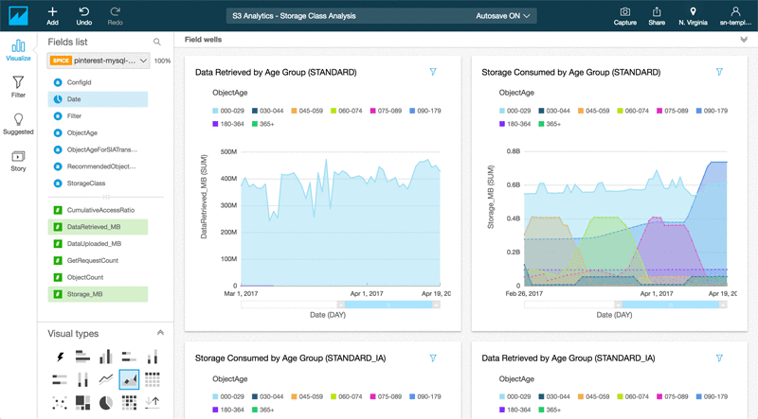
Fonte: https://aws.amazon.com/pt/blogs/big-data/visualize-amazon-s3-analytics-data-with-amazon-quicksight/

Etapa 2: Organização dos Dados dos Clientes

Para a organização e segurança dos dados dos clientes de forma eficiente, o Amazon Relational Database Service (RDS) apresenta-se como uma solução otimizada em relação ao custo total de propriedade, além de oferecer facilidade no gerenciamento dos dados.
Por meio de uma configuração simplificada e de operações sob demanda, o Amazon RDS automatiza tarefas comuns de bancos de dados, como configuração, realização de backups e aplicação de patches, permitindo que os usuários criem e gerenciem um banco de dados em poucos minutos.
A alta disponibilidade, por meio da configuração Multi-AZ, permite a criação de uma instância de standby em outra Zona de Disponibilidade, realizando failover automático em caso de falhas, o que garante a continuidade do serviço.
Além disso, o serviço possibilita a melhoria do desempenho, por meio de funcionalidades que auxiliam na gestão eficiente dos custos, garantindo maior confiabilidade e escalabilidade da solução.

Imagem 2 – Interface RDS
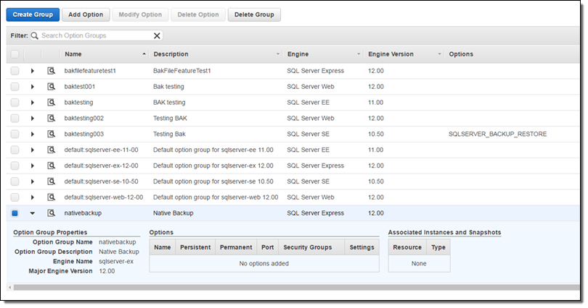
Fonte: https://aws.amazon.com/pt/blogs/aws/amazon-rds-for-sql-server-support-for-native-backuprestore-to-amazon-s3/

Etapa 3: Gestão dos Fornecedores

Melhorando a organização e o controle das informações dos fornecedores, o Amazon DynamoDB é uma tecnologia de banco de dados NoSQL sem servidor, totalmente gerenciada, que oferece alta performance em qualquer escala.
Com gerenciamento de infraestrutura zero e manutenção sem períodos de inatividade, sua escalabilidade instantânea torna-se prática para o cliente. Por ser um serviço gerenciado automaticamente, as cargas operacionais são eliminadas, e as tarefas de gerenciamento de dados, como backups, segurança, conformidade e monitoramento, são realizadas de forma automática.
O modelo de precificação sob demanda do Amazon DynamoDB contribui para a redução de custos operacionais, uma vez que a empresa paga apenas pelos recursos efetivamente utilizados. Essa característica, aliada à sua arquitetura escalável e gerenciada, permite que a solução se adapte às necessidades da empresa, garantindo eficiência, confiabilidade e melhor controle sobre os dados dos fornecedores.
Além disso, o DynamoDB possibilita alta disponibilidade das informações, controle de acesso aos dados e integração com outros serviços da AWS, garantindo maior organização, confiabilidade e eficiência no gerenciamento das informações dos fornecedores.

Imagem 3 - Interface DynamoDB
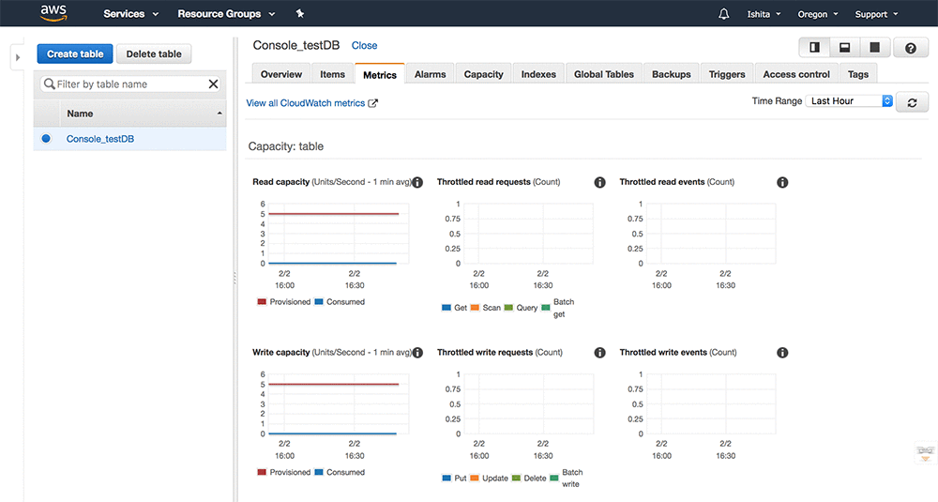
Fonte: https://aws.amazon.com/pt/blogs/database/everything-you-ever-wanted-to-know-about-the-amazon-dynamodb-console-but-were-afraid-to-ask-a-detailed-walkthrough/

REFERÊNCIAs

ALURA. AWS QuickSight: o que é, para que serve e principais recursos. Alura, 27 ago. 2024. Disponível em: https://www.alura.com.br/artigos/aws-quicksight. Acesso em: 21 jan. 2026.
AMAZON WEB SERVICES. Amazon DynamoDB: banco de dados NoSQL totalmente gerenciado. AWS, [s.d.]. Disponível em: https://aws.amazon.com/pt/dynamodb/. Acesso em: 21 jan. 2026.
AMAZON WEB SERVICES. Amazon QuickSight: serviço de business intelligence (BI) na nuvem. AWS, [s.d.]. Disponível em: https://aws.amazon.com/pt/quicksight/. Acesso em: 21 jan. 2026.
AMAZON WEB SERVICES. Amazon RDS: serviço de banco de dados relacional gerenciado. AWS, [s.d.]. Disponível em: https://aws.amazon.com/pt/rds/. Acesso em: 21 jan. 2026.
AMAZON WEB SERVICES. Amazon S3: armazenamento em nuvem escalável. AWS, [s.d.]. Disponível em: https://aws.amazon.com/pt/s3/. Acesso em: 21 jan. 2026.
AMAZON WEB SERVICES. Everything you ever wanted to know about the Amazon DynamoDB console (but were afraid to ask): a detailed walkthrough. AWS Database Blog, 07 mar. 2019. Disponível em: https://aws.amazon.com/pt/blogs/database/everything-you-ever-wanted-to-know-about-the-amazon-dynamodb-console-but-were-afraid-to-ask-a-detailed-walkthrough/. Acesso em: 21 jan. 2026.
AMAZON WEB SERVICES. RDS SQL Server option groups [imagem]. AWS Blog, 2016. Disponível em: https://media.amazonwebservices.com/blog/2016/rds_sql_server_option_groups_1.png. Acesso em: 21 jan. 2026.

